行政审判的信息化一体解决方案

刘浩
摘要
行政审判的信息化是人民法院信息化建设中不可或缺的重要一环，是实现行政审判高质量发展的重要手段。但目前针对行政审判的信息化建设成果较少，且不成体系，全国法院尚无典型的经验输出。基于此长铁中院在2019年集中管辖部分行政案件后，积极研究区域内行政审判的信息化一体解决方案，提出了从案件审理、庭审合议、分析总结等三个阶段覆盖行政审判核心内容的一体解决方案。本文从长铁中院推动建设行政审判信息化的动机源泉以及审判工作的实际问题切入，阐述了一体解决方案的理念和思路，介绍了信息化一体解决方案落实的阶段性成果，并对未来行政审判的信息化愿景和方向进行了展望，希望通过长铁中院的探索，为全国行政审判信息化建设提供更加创新的思路和启迪。

前言
司法改革和信息化建设是推动人民法院工作发展的“车之两轮、鸟之双翼”，在司法改革不断深入完善的同时，人民法院信息化建设也在不断地向纵深挖掘和探索，尤其继审判流程监管数据化、立案调解诉讼服务网络化、卷宗管理电子化等后，针对特定类别案件的信息化软件如雨后春笋一般不断涌现，例如上海刑事“206”系统，杭州上城金融案件快速审理系统，天津法官智典行政审判应用系统等。吉林省长春铁路运输中级法院（以下称长铁中院）充分结合集中管辖部分行政案件的区域审判特色，提出了行政审判的信息化一体解决方案。
一、行政审判信息化建设的背景
信息化建设往往需要一个契机和切入点，“案多人少”是绝大多数法院引入人工智能技术的动力和契机，但对于长铁中院来说，行政审判的专业化和精细化才是信息化建设的最大动力。
（一）扩大管辖改革所需
在全国铁路法院转型改革的浪潮推动下，经最高人民法院批准，长铁两级法院自2019年4月1日起扩大案件管辖，其中包括法院所在地以市直各行政机关为被告的一审行政诉讼案件，行政案件在辖区内的受案占比超过50%。虽然此次改革扩大了案件的管辖范围，但年人均受案仍然不超过40件，人案矛盾着实并不突出，但行政案件集中管辖后如何实现专业化、精细化，尤其是在数字时代如何通过信息化手段推动实现行政审判的专业化和精细化水平，成为了长铁中院改革的新命题。
（二）行政审判存在痛点
一是案由填报不规范。在审判实践中，刑事、民事案件案由填报的表述是较为准确规范的，在统计分析区域审理情况时容易归纳总结，可视效果好。相较而言，行政案件的案由填报则较为混乱。行政案件案由的规范性文件发布于2004年，通过“行政管理领域+行政行为方式”这一开放性的方法概括、判断案件的审理方向。但由于政府机构改革与职能调整的持续进行，导致行政管理领域始终处于不断变动的状态，使案由的准确确定较为困难。以2018年吉林省一审行政诉讼案件为例，共有3980件案件，其中案由填报为“其他”的案件有3560件，占案件总数的90.17%，极大的影响了案件分析研判的质量。
二是分析统计不智能。案件的数据的分析统计是审判管理的重要内容，更是研判区域案件特点，制定司法政策的重要依据。全国法院案件管理系统普遍应用的是北京华宇公司或南京通达海公司的通行数据管理模块，研发设计核心是民事、刑事案件的流程和数据管理，但对行政案件的解析不够充分，不足以满足审判工作实际。同时，由于行政审判的分析内容有别于民事、刑事案件，行政机关负责人出庭、案件是否经过复议、行政机关败诉详情等一系列不便于实时手动填录的信息分析维度在现有的系统中无法体现，导致出现数据普遍通过人工统计的尴尬局面，智能化无从谈起。
三是案件监管不留痕。落实司法责任制是深化人民法院改革的重要内容，尤其是院庭长对“四类案件”的监督管理能够体现“放权不放任”的改革要求。行政案件作为“民告官”的象征，其审判的公正与否更有着特别的意义，但时下“四类案件”普遍缺少流程监管的情况在行政审判领域更是十分凸显。
四是类案检索不完备。统一法律适用是实现司法为民、司法公正的重要举措，类案检索机制在最高人民法院推进落实司法责任制的过程中被着重强调。现如今市面上针对民事、刑事案件的类案检索软件在市场需求的刺激下逐渐增多，但在行政审判领域中，无论是对检索的方法研究还是对检索软件的设计都没有得到足够的重视，所谓的类案检索普遍存在着检索不精准、不全面等问题，没有真正发挥出提高审判质量的作用。
（三）行政审判信息化探索少、不成系统
一是行政案件体量较小，信息化建设未受足够重视。在三大诉讼中，行政案件的案件体量始终是最小的，以吉林省为例，2018年整体受案量为318140件，其中行政案件仅为13277件，仅占案件总量的4.17%，如果分散到各个地区，刨除非诉执行案件其占比将进一步下降。案件量导致各地对于行政案件的信息化探索少、建设投入比例低也就十分显而易见了。
二是信息化实践成果少，可复制推广的范本不丰富。从近年来的智慧法院建设成果宣传和信息化发展情况来看，绝大多数的成果体现在法院两个“一站式”诉讼服务、执行指挥、司法公开、互联网法庭、庭审智能化以及电子卷宗深度应用等工作领域，触及具体审判业务的也仅突出体现在刑案“206”系统以及散见的各类民事案件快速审理系统，针对行政案件的可见成果较少，天津、成都、杭州等地也处于完善和探索阶段，真正可以复制推广的成熟范本较少。
三是建设思路普遍零散，成系统的整体建设不成熟。行政审判的信息化建设往往局限于各地行政审判庭，从案件体量来比对，各地的行政审判力量较民刑来说是比较弱的，其影响力天然受到限制。以天津、成都为例，其探索的成功主要在于行政审判条线的重视，推动了信息化的探索深度。这样的成果产出有其来源于审判、服务于审判具有较强针对性的优势，但同时也存在着重点突出线面平平的问题，成果体现在某一个领域，而非覆盖整体，无法贯穿整个审判工作。
二、一体解决方案的理念
长铁中院行政审判一体解决方案的提出主要基于改革后行政案件占比突出的实际情况，以及在整个审判工作中发现的一些痛点，希望能够创新信息化工作理念，打造一套属于自己的一体解决方案。
（一）“一体”体现在覆盖全面
我们将行政审判的信息化工作主要分为案件审理阶段、庭审合议阶段和分析总结等三个阶段来定制研发，包含四类案件的流程监管、类案检索、舆情监控、文书撰写、智慧庭审以及审判数据分析等一系列工作，打破目前行政审判信息化建设单点开花的局面，既有针对性的围绕行政审判定制，又尽量全方位的考虑行政审判工作内容，以“一体”的建设理念铺开设计，推进方案落地。
（二）“一体”核心在有机聚合
行政审判的多点开花是一体建设的基础，只有覆盖足够多的内容才能真正全方位的辅助行政审判向信息化迈进，但有机聚合这一系列的实践成果才能够体现“一体”解决方案的核心要义。大数据时代的一个最重要任务就是打破数据孤岛，过去只针对一项工作的信息化成果只有借助更多的技术支撑才能发挥其最大的效果，才能取得更意想不到的最大收获。数据的共享、技术的融合为长铁中院构建了一条有机聚合的司法技术链和行政审判信息链。
三、一体解决方案的建设思路
长铁中院将行政审判信息化建设作为智慧法院建设的核心内容，科学梳理建设思路，联合多家技术公司，充分调动了审判业务、审判管理、财务技术等多部门，多位院领导参与研发定制，将“覆盖全面”、“有机聚合”的理念贯彻始终。
（一）创新建设思想
建设资金短缺、专业化人才不足是很多“小”院信息化工作滞后的现实原因，但长铁中院并未以“小”自封，以“小”自弃，重视信息化建设在推动行政审判中的重要作用，采取主动出击的策略，从一线需求为起始点，拢络多家技术公司针对需求研发定制产品，从被动的接受“推销”转变为主动的寻求“合作”，从信息化建设的“消费者”转变为与公司利益双赢的“生产者”，做到信息化建设适应审判改革，而非法院被动适应信息化产品，实现资金“小”投入，应用“大”产出。
（二）挖掘审判特点
案多人少并非是行政审判信息化一体解决方案的的动力源泉，结合行政审判需求，提升审判质效，服务法官办案才是也是方案的的题中之意。长铁中院结合铁路法院集中管辖部分行政案件的实际改革需求，围绕行政审判深挖信息化建设结合点，与技术公司共同研发了“行政诉讼一体化”平台软件、行政审判类案检索软件等定制化“小程序”并有机的聚合在一个工作平台上，力求解决行政审判工作的痛点，突出信息化建设与区域审判特点的有机融合。
（三）务求抓小抓精
信息化建设经费的不足要求我们不能着眼于大手笔大制作，只能通过集约化、低成本“小而精”的深度定制开发来解决具体问题，辅之以技术融合和数据共享，最大程度的发挥技术优势，着眼于脚下，着力于实际，抓小抓精，提供适用于行政审判发展的智慧法院“私人订制”方案。
四、一体解决方案的内容
长铁中院的一体解决方案历时半年多的时间，以多点突破，慢琢细雕的节奏逐步深入，逐步走向融合共生，以“行政诉讼一体化平台”为主体的一体解决图景初步形成。
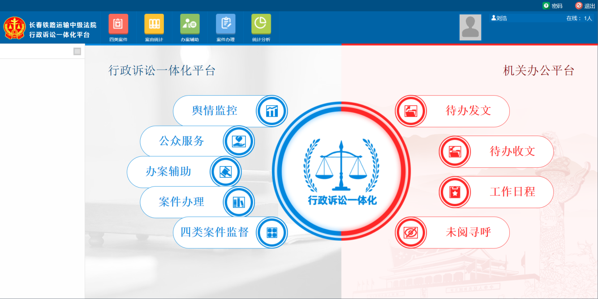
（一）案件审理阶段
一是实现四类案件流程监管。行政案件“民告官”的属性决定了他在审判工作中要尤为需要院庭长的监督和指导，但由于对四类案件的厘定往往是客观情况与主观判断相结合的结果，我们在平台软件中设定了由立案、审判、宣教、纪检等多条线的案件发起机制，以人工判断和可视化流程监管相结合的方式实现“四类案件”的监管，填补工作空白。
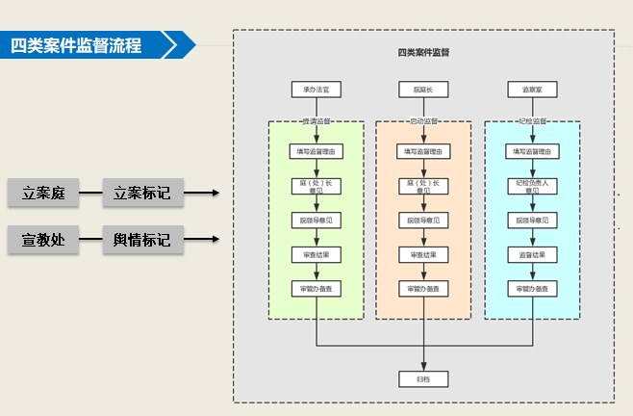
二是完善行政案件类案检索。行政案件类案检索的前提在于对案件基本信息、案情、争议焦点的有效拆分和基于大数据的高效检索。我们基于中国裁判文书网的大数据池，并通过导入、标记最高院指导案例、公报刊载案例、人民法院报刊登案例等权威指导裁判丰富检索数据样本，应用文书字段拆分、语义分析等人工智能技术，将案例划分为，解析“裁判结果”和“裁判理由”，一键生成类案检索报告打造了国内首家行政案件类案检索软件并融合在一体化平台之中，辅助法官办案。
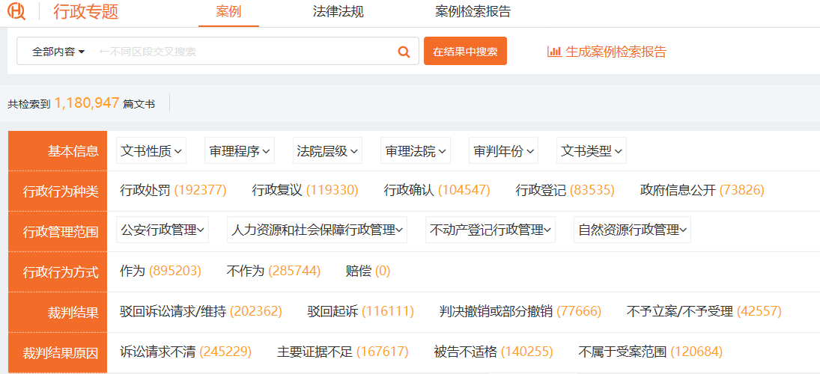
三是落实行政审判舆情监控。行政案件是法治政府工作的体现形式之一，各级政府的关注度较高，而且行政案件高上诉率、高信访率的特点意味着其有着更高的社会关注度。因此，对案件审理过程中的舆情动态，甚至是案件前后的舆情走向的实时掌握就至关重要。在一体化平台中，我们采用在互联网以关键字段检索技术对涉案当事人、涉案机关、涉案事件的全网预警，确保审判工作的平稳，更确保审判结果实现最优的社会效果，同时与“四类案件”监管相聚合，自动推送舆情动态，为院领导的监督提供参考。
四是规范行政诉讼文书撰写。裁判文书的规范化是多年以来始终讨论不休的问题，同时也是始终没有得到解决的问题。以行政案件裁判文书为例，格式多样，即使在同一辖区也会出现不同的格式写法。为了解决这一问题，我院引入文书智能云体检系统，并针对行政诉讼裁判文书的样式定制排版纠错功能。而且通过在一体化平台的行政案件数据库中读取案件信息，智能识别案件审判方向，判断文书基本写作内容，做到技术互通，信息互联，与类案检索功能相结合，一方面推送准确案例，一方面纠正文书低级错误。
（二）庭审合议阶段
一是着力打造智慧法庭。在江浙一带法院兴起的语音转写、电子质证等智慧法庭技术，在长铁中院也得到了进一步的升级，在传统的“随讲随翻”、“随讲随查”的语音调度功能基础之上，结合了行政审判特点，将政府权力清单的调取作为特色加以放大，满足了诉讼参与人在庭审过程中的诉讼需求。并且将庭审终端安装在一体化平台上，使审判法官可以在办公室充分做好庭审准备，将办公、庭审的场景转化更加顺畅。
二是积极推进智慧合议。长铁中院的办公条件极为有限，如何在一件办公室解决案件合议、法官会议和审委会会议等多场景需求是一个重要课题，长铁中院借助科大讯飞的智慧法庭建设能力，在一件办公室建设可转换场景的多功能智慧合议，解决行政审判合议、评议阶段的讨论需求，将智慧庭审功能转化为智慧合议功能，同时一并集成在一体化平台，方便法官办公、办案的实际操作。
三是深挖电子卷宗应用。电子卷宗随案同步生成的要求，其实质指向的就是在案件办理中文书写作场景、庭审合议场景中的有效应用。通过一体化平台，法官可以任意编辑审判卷宗材料，方便庭审以及合议场景下的卷宗使用，解决传统应用中无法编辑材料导致的无纸化办案的信息冗余问题。
（三）分析总结阶段
一是规范行政诉讼案由填报。行政案件案由的不清晰是行政审判的一大痛点，非常不利于后期对辖区审判情况的分析和总结。但由于通行的案由无法满足审判工作，我们在一体化平台中设计了与类案检索逻辑相一致的“行政管理领域”、“行政管理职能”、“行为类型”和“行为方式”等四大维度的填报功能，一方面便于分析案件情况，另一方面有机的辅助了类案检索功能的最大化应用。
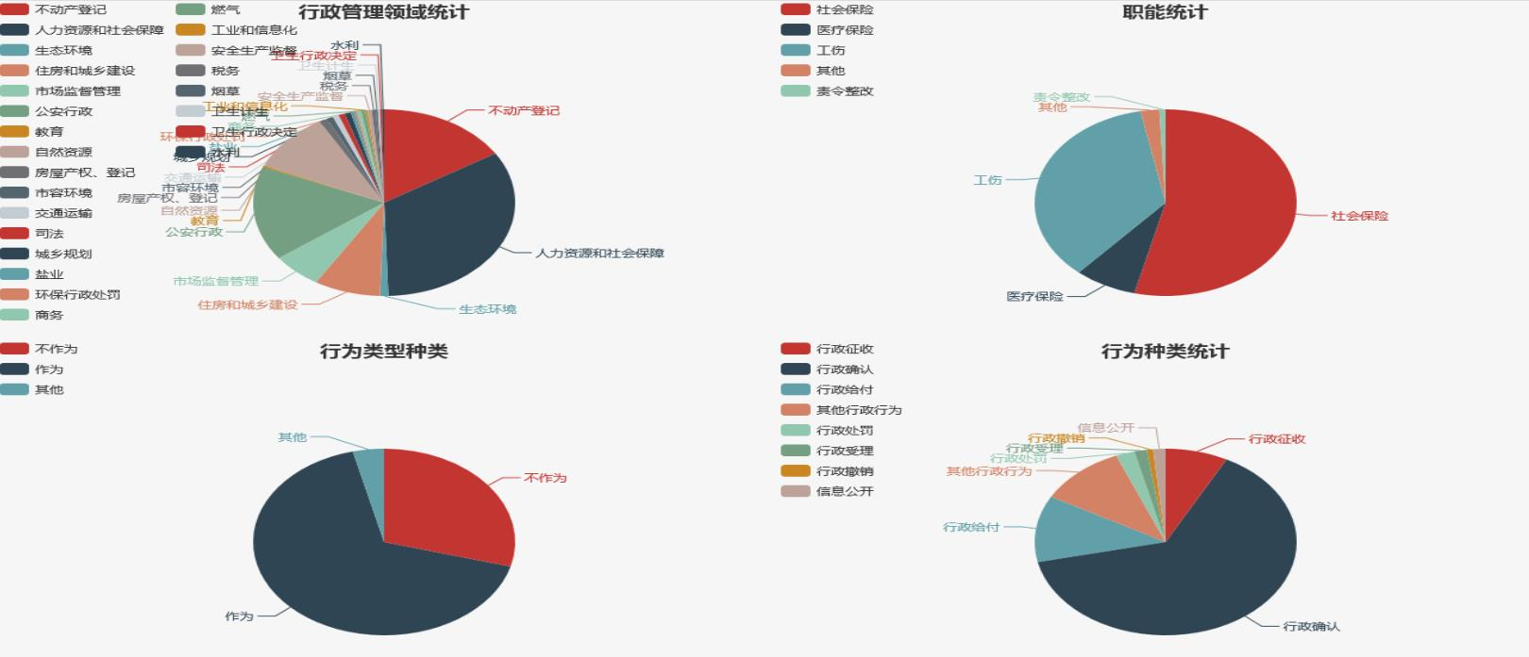
二是细化审判数据分析维度。前文已经提到，行政案件的分析往往必须利用人工统计的方法，寻找文书中的信息维度，通常耗时耗力又无法保证质量，一体解决方案中“聚合”的理念在这里起到了至关重要的作用。在一体化平台中逆运用文书字段拆分、语义分析等人工智能技术，将传统案件信息中并不包括的“复议情况”、“行政机关负责人出庭情况”等解析回传到一体化平台，丰富行政案件数据库，扩大案件分析的关键维度，切实解决司法建议笼统化、泛泛化的问题，真正分析总结出有价值、有针对性的行政诉讼审判规律。
五、一体解决方案的愿景方向
长铁中院行政审判信息化的一体解决方案虽初见雏形，但仍然需要进一步完善，我们有信心可以通过信息化手段实现行政审判的一体化，我们更有明确的愿景和方向。
（一）“互联网＋”行政审判服务
目前一体化平台主要倾向于对法官的和审判服务，但司法为民的核心目标是不会变的。一体化平台已经开始打通互联网渠道，意图在行政诉讼当事人和行政机关之间搭建沟通渠道。一方面聚合现有的文书公开、流程公开、庭审公开等互联网平台，向诉讼当事人提供直接便利的公开信息检索渠道；另一方面将类案检索、权利清单检索等工具提供给应诉双方，构建相同的话语机制，实现当事人与行政机关的质证、对话有序。而且将法院作为推动法治政府建设的关键一环，利用一体化平台将舆情监控、司法建议推送等功能应用于司法对话行政的指向，服务于行政机关。
（二）大数据分析助力法治政府建设
细化审判数据的分析维度是法院行政审判工作的重要内容，其实也是分析总结区域行政诉讼问题的根本依据，各地政府着力想要打造的法治政府指标体系其核心内容同样包含着行政诉讼中所体现出的各种诉讼规律。大数据分析的前提及时拥有足够庞大准确的数据池，通过一体化平台我们希望打造一个丰富全面的行政案件大数据库，为法治政府指标体系的构建提供基础数据支撑，并通过对区域行政审判特点的分析研判，向地方政府推送大数据分析结论，积极助推法治政府建设。

刘浩，吉林省长春铁路运输中级法院，17390082859，长春市经开区珠海路1117号
以北京华宇、通达海等公司为主的电子法院业务应用系统。
中国移动微法院、吉林电子法院等互联网诉讼服务平台。
2018年在全国推行部署的电子卷宗随案同步生成相关软件。
2004年，最高人民法院发布了《关于规范行政案件案由的通知》，通知中明确规定，确定行政案件案由的基本方法是划分案件的类别，以行政管理范围为“类”，以具体行政行为种类为“别”进行构造。该案由确定方式在审判实践中操作难度较大，很多案件较难归入类和别，导致大量案件案由书写不规范，甚至标注其他。
之所以没有增加立案服务和司法公开，主要考虑到现有信息化平台一定程度上满足了行政诉讼需求，不必立即开展独立设计和定制。

